ЛЕКЦИЯ :

Цепные передачи. Классификация. Принцип действия, недостатки, достоинства. Конструкции основных элементов цепных передач.Расчет цепных передач.

Устройство и принцип работы
Устройство цепной передачи очень похоже на конструкцию зубчатого привода. Но зубья ведущей и ведомой шестеренок не входят в непосредственное зацепление, а крутящий момент передается с одной на другую с помощью закольцованной непрерывной цепи, чьи отверстия надеваются поочередно на зубья вращающихся колес.
Цепная передача способна передавать вращение на параллельный ведущему вал, отстоящий от него до 7 метров. Она обладает рядом достоинств и недостатков по сравнению со своим прообразом.

Общие сведения о цепных передачах
Среди разнообразных приводов цепной считают относящимся к передачам с гибкой связью. Зацепление в ней осуществляется с помощью натяжения сочлененных звеньев бесконечной цепи. Она же передает и мощность от ведущего вала к ведомому. Из общих сведений о цепных передачах следует упомянуть следующее:
- КПД цепной передачи доходит до 90-98 %;
- передаточное число цепной передачи достигает 1:6;
- мощность на валу ограничена 120 кВт.
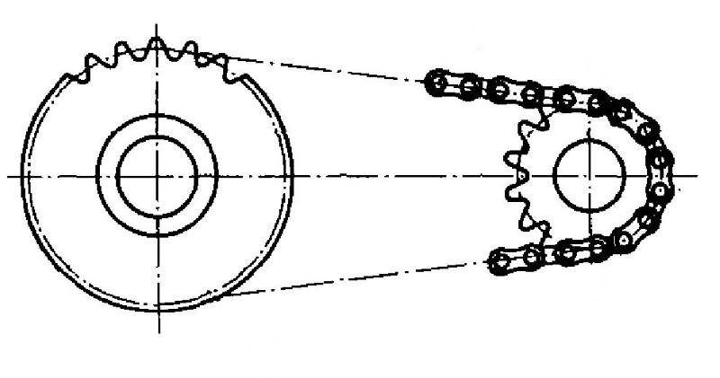
Передаточное отношение для цепной передачи рассчитывается по тем же формулам, что и для зубчатой. Изготавливаются цепные приводы из высокопрочных сортов стали, шестерни иногда делают текстолитовые или из полиамидных пластиков.

Классификация
Основная классификация цепных передач проводится по признаку использованной цепи. Выделяют:
- Роликовые. Контакт звена и шестерни осуществляется посредством ролика, одновременно скрепляющего звенья.
- Втулочные. Контакт идет посредством втулки, вращающейся вокруг ролика. Такое решение повышает ресурс цепного привода, но одновременно растут его вес и себестоимость.
- Зубчатые. Набираются из шарнирно сочлененных пластин, на внутренней стороне которых имеются профилированные впадины под зубья.
Кроме того, по числу насаженных на вал зубчатых колес и, соответственно, числу параллельных рядов в одном звене, различают такие виды, как:
- однорядные;
- двухрядные;
- многорядные.

Увеличение числа шестерен используется для повышения мощности либо для уменьшения габаритов изделия.

Достоинства
Относительно зубчатой можно сформулировать следующие достоинства цепной передачи:
- способность передавать крутящий момент да расстояние до 7 метров;
- частично гасить усилия, вызываемые изменением режима вращения.
По сравнению ременными передачами выделяют такие достоинства цепных, как:
- компактность;
- больший передаваемый момент при равных габаритах;
- стабильность передаточного числа, отсутствие пробуксовок.
Общим преимуществом цепных приводов считается их отказоустойчивость при частых разгонах и остановках.

Недостатки
К недостаткам цепных передач относятся следующие:
- высокая шумность, обуславливаемая постоянными соударениями деталей привода;
- скорый износ шарнирных сочленений, потребность в постоянной смазке и закрытом картере;
- растяжение по мере износа шарнирных сочленений;
- менее плавная передача вращения, чем у зубчатых приводов.
Для определенных сфер применения достоинства данного типа привода существенно перевешивают его недостатки

Сфера использования
Область применения цепных передач очень широка. Они традиционно используются в таких отраслях, как:
- транспорт;
- технологические установки;
- станочное оборудование;
- горная и дорожная техника;
- сельхозмашины.
Применение такого привода целесообразно при скоростях менее 15 метров в секунду, что ограничивает использование его в высокоскоростных приводах.

Приводные цепи
Приводы с зубчатой цепью используются в относительно медленных передачах. Для быстроходных механизмов используются роликовые и втулочные подвиды.
Цепной передачей служит и механизм подъема судовых якорных цепей, и подъемное оборудование — блок или полиспаст.
В этих механизмах цепь не имеет фиксированной длины, она изменяется по мере подъема (или горизонтального перемещения) груза. я

Роликовые приводные цепи
Роликовый подвид состоит из пары параллельных рядов боковых пластин, и осей, опрессованных в отверстиях наружных пластин. Оси проходят через втулки, которые, в свою очередь опрессованы в отверстиях внутренних пластин. На втулки надевают скользящие по ним ролики, а торцы осей расклепаны с формирование упоров, не дающим пластинам уходить вбок.
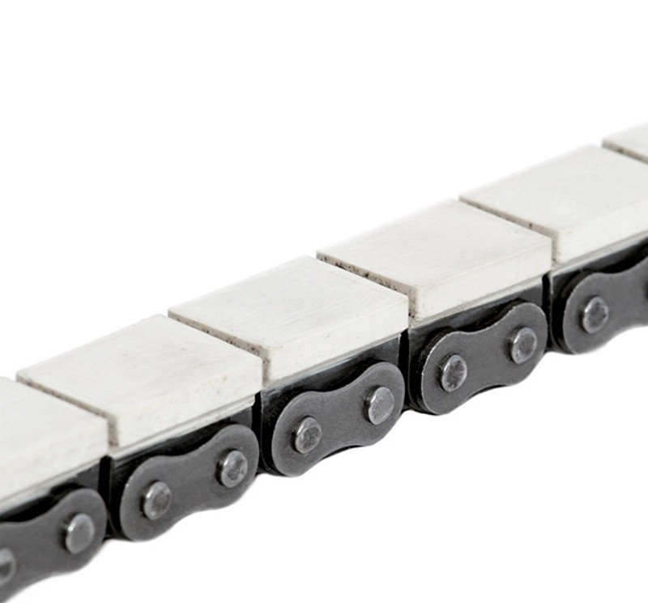
Ось поворачивается внутри втулки, создавая таким образом шарнирное сочленение. Ролик в момент зацепления катится по зубцу шестеренки, вращаясь на оси. Это выравнивает нагрузку от зубца и снижает износ элементов привода. Такие конструкции позволяют развивать скорость до 20 м/с

Втулочные приводные цепи
Втулочные конструкции лишены роликов, и по зубцу перекатывается сама втулка. Такое решение позволяет существенно снизить сложность, себестоимость и массу изделия, ни неминуемо повышает скорость его износа. Такие конструкции применяют для сравнительно тихоходных приводов (до 1 м/с), предающих ограниченную мощность.
Если же мощность требуется нарастить, на помощь конструкторам приходят многорядные цепи. параллельно расположенные звездочки меньшего размера дают возможность выбрать меньший шаг, понизить динамические усилия при разгоне и торможении валов. Скорость может достигать 10 м/с.
Мощность передачи при неизменном диаметре колес возрастает пропорционально их числу.
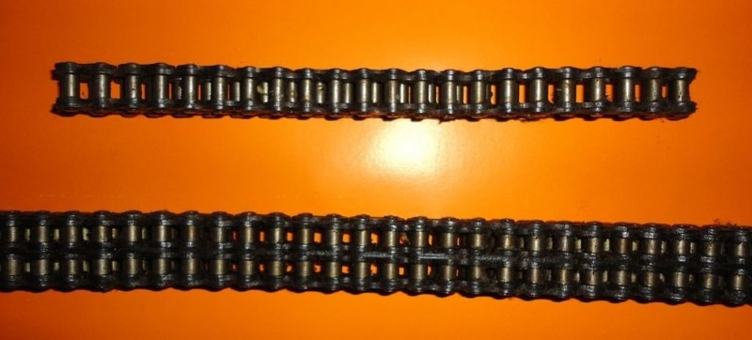
Сращивание концов при четном числе звеньев проводится звеном обычной формы. Если же число нечетное, то для сращивания приходится использовать особые переходные пластины, дважды изогнутые в плоскости вращения. Прочность этого звена получается значительно ниже, чем стандартного, поэтому конструкторы стараются избегать таких решений.

Зубчатые приводные цепи
Такие цепи в каждом своем звене имеют ряд пластин в выточенными (или отштампованными) на них парой зубьев, совпадающими по модулю с зубцами звездочек. Между зубцами на пластине выполнена впадина, соответствующая по форме зубцу. Пластины входят в зацепление с зубцами и передают энергию вращения. Звенья оснащают шарнирами трения качения — вращающимися вокруг осей втулками. Кроме того, в проемах пластин закрепляются парные криволинейные призмы. Одна из ник закреплена на пластинах первого звена, вторая- на следующем. В ходе вращения призмы проворачивают друг друга, смягчая ударные нагрузки и осуществляя мягкий и плавный ввод в зацепление с зубьями звездочки и столь же плавный выход из этого зацепления. Такое решение позволяет снизить уровень воздушного шума, повысить скорость вращения.
Используют и конструкции с шарнирами скольжения. Они изнашиваются приблизительно вдвое быстрее, чем их аналоги, но обходятся заметно дешевле. В прорезях пластин вставлены специальные вкладыши, их скольжение по осям и обеспечивает поворот на необходимый угол. Применение вкладышей увеличивает площадь зацепления на 50%, повышая плавность хода, сокращая удары при разгоне и торможении и снижая уровень воздушного шума.
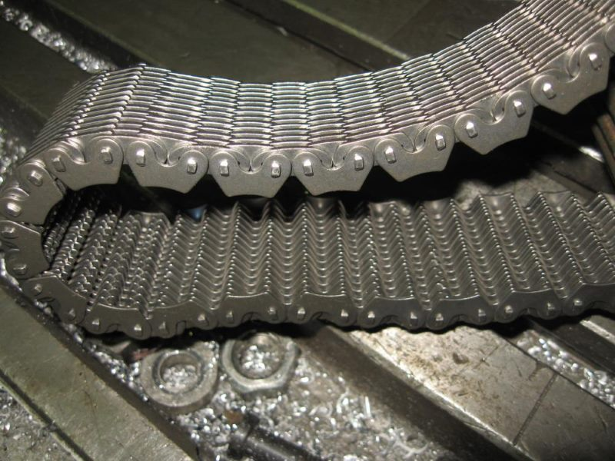
Для того, чтобы звенья не спадали с шестерен, используют направляющие, размещенные по центру цепи или же парные- по ее краям. Это такие же пластины, но без отформованных выступов и впадин. Если направляющие размещаются внутри, в зубьях делают соответственный пропил. Такая конструкция снижает прочность зубьев и, соответственно, скорость передачи и передаваемую мощность по сравнению с наружным расположением.
Зубчатые цепи благодаря мягкому и плавному зацеплению с шестернями создают самый низкий уровень шума среди подобных себе приводов. Их часто называют малошумными или бесшумными. Неограниченная ширина передачи позволяет создавать приводы шириной до 1,8 метра, предающие весьма значительные мощности. Если сравнить с роликовыми или втулочными, то сложность конструкции, вес и стоимость таких передач многократно выше. Это ограничивает их применение.

Фасоннозвенные цепи
Этот вид цепей изготавливают методом фасонного литья или горячей штамповки из стальной полосы. Крючковая разновидность имеет звенья, отформованные в виде единственной детали сложной формы. В зацепление звенья входят, если соединять их под углом около 60 о, а потом выпрямлять. Штыревая версия представляет собой отлитую из высококовкого чугуна деталь с отверстием, в которое вставляется стальной штырь и закрепляется шплинтом.
Такие приводы ограничены в скорости (до 3 м/сек) и в передаваемой мощности, зато не требуют сложных систем смазки и защиты от загрязнений. Неприхотливый привод широко применяется в сельхозмашинах, изношенные звенья с легкостью заменяются с применением обычного слесарного инструмента, в полевых условиях. Ремонтопригодность фасоннозвенных цепей существенно выше, чем у других типов.

Материал цепей
Все детали цепного механизма должны хорошо сопротивляться повышенным статическим и ударным нагрузкам, и быть достаточно износостойкими. Боковые пластины делают из высокопрочных сплавов, они работают в основном на растяжение. Оси, втулки, ролики, вкладыши и призматические элементы делаются из высокопрочных и хорошо цементируемых сплавов. Цементация проводится на глубину до 1,5 мм и обеспечивает хорошую стойкость к износу трением. После этого детали подвергаются термообработке закаливанием. Твердость доводится до 65 ед.
Зубчатые колеса делают из легированных сталей, также подвергаемых закалке до 60 ед.
Для передач малой скорости и мощности, при умеренных параметрах разгона и торможения применяют ковкие чугуны.
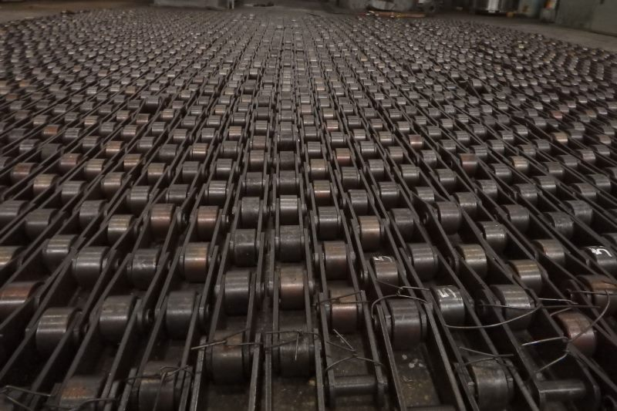
Для снижения шума и повышения плавности хода при ограниченных мощностях используют шестеренки из текстолита или прочных пластмасс. Применяют также наплавку металлических и нанесение полимерных покрытий на детали и узлы, работающие в агрессивных средах.

Геометрические и кинематические параметры цепной передачи
Главным определяющим параметром цепной передачи служит наг цепи t. Он равен расстоянию между центрами шарниров двух соседних звеньев. С увеличением шага растет предаваемая мощность, но снижается плавность хода.
Следующий по важности параметр- число зубьев Zведущ на ведомом и Zведом на ведущем валу.
Диаметр делительной окружности вычисляется:
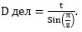
По хорде этой окружности берут значение шага для зубчатого колеса.
Расстояние a между ведущей и ведомой осями привода выбирают в пределах от 30 до 50 шагов t/ Как показала практика, при этом обеспечивается максимальный ресурс привода.
Число шагов цепи вычисляется по формуле:
передаточное число рассчитывается по формуле:
Количество зубцов меньшей звездочки получают из следующего выражения:
Важно понимать, что передаточное отношение не положено считать равным отношению
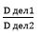
В рамках одного оборота зубчатого колеса передаточное отношение варьируется. По этой причине рассуждают о среднем значении скорости вращения.

